Declaração de Direito Autoral
Declaração
Transferência de Direitos Autorais
O(s) autor(es) vem por meio desta declarar que o artigo intitulado PREVALENCIA DE DESVIO DE SEPTO NASAL EM CRIANÇAS E ADOLESCENTES DE UM HOSPITAL TERCIÁRIO enviado para apreciação da comissão editorial da Revista de Medicina da UFC é um trabalho original, que não foi publicado ou está sendo considerado para publicação em outra revista, quer seja no formato impresso ou no eletrônico.
O(s) autor(es) do manuscrito, acima citado, também declaram que:
- Participaram suficientemente do trabalho para tornar pública sua responsabilidade pelo conteúdo.
- O uso de qualquer marca registrada ou direito autoral dentro do manuscrito foi creditado a seu proprietário ou a permissão para usar o nome foi concedida, caso seja necessário.
- A submissão do original enviada para a Revista de Medicina da UFC implica na transferência dos direitos de publicação impressa e digital.

Willian da Silva Lopes
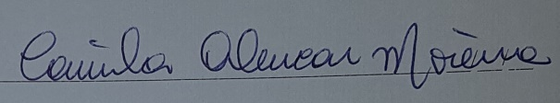
Camila Alencar Moreira

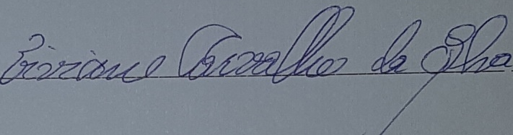
Viviane Carvalho da Silva
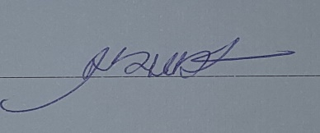
Marcos Rabelo de Freitas

Fortaleza, 19/04/2017

